## 一卡通余额查询流程

1. 打开钉钉，点击手机最下方中间的【校园通】按钮：

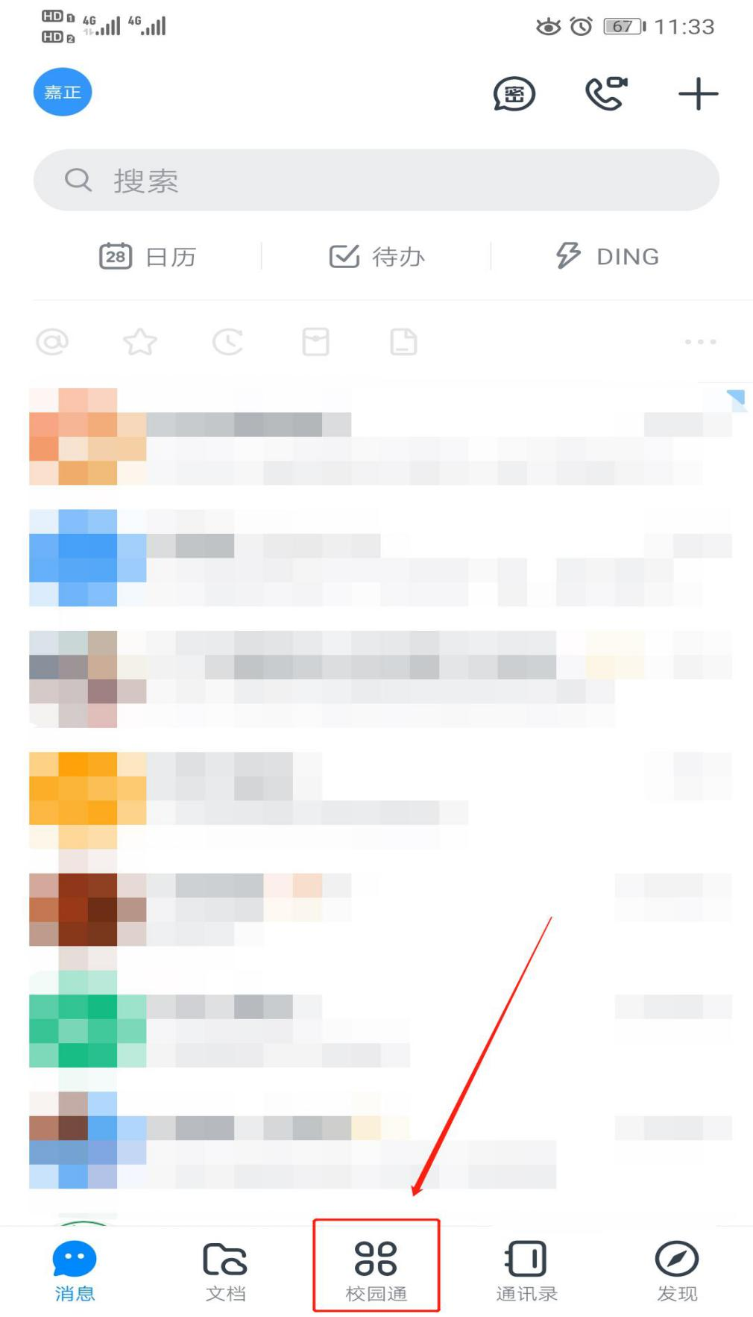

1. 进入界面后，找到 综合服务，点击“一卡通余额”；

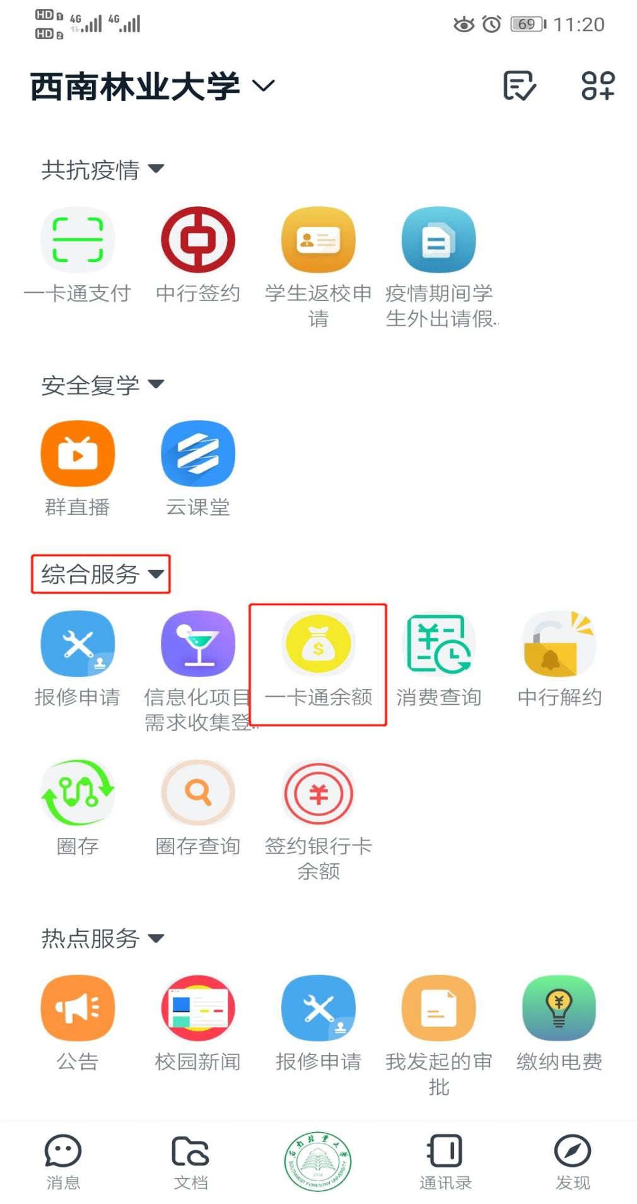

1. 可以查看一卡通余额；

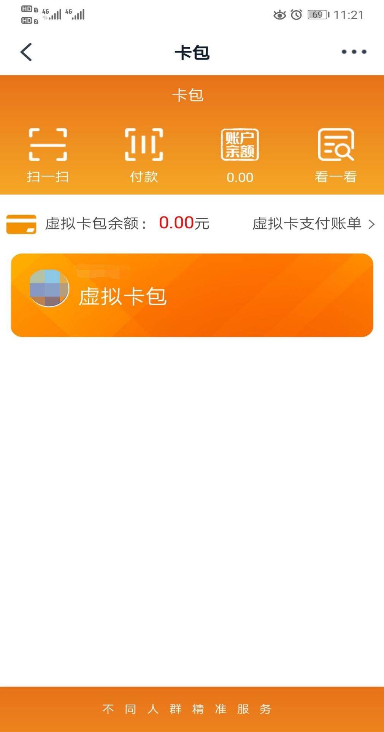

## 中国银行余额查询流程

1. 进入学校界面，找到 综合服务，点击“签约银行卡余额”，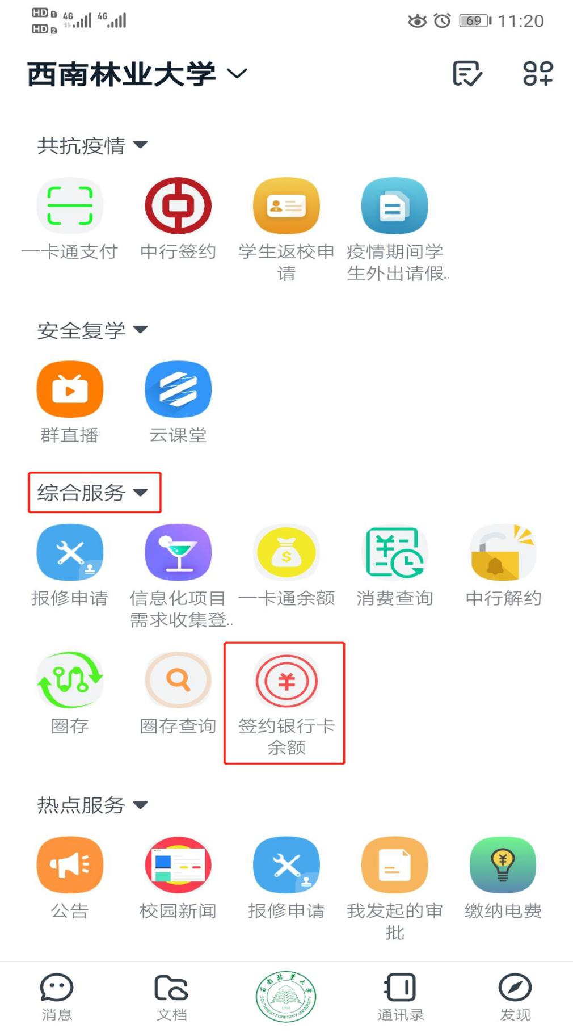
2. 可以查看中国银行卡余额；

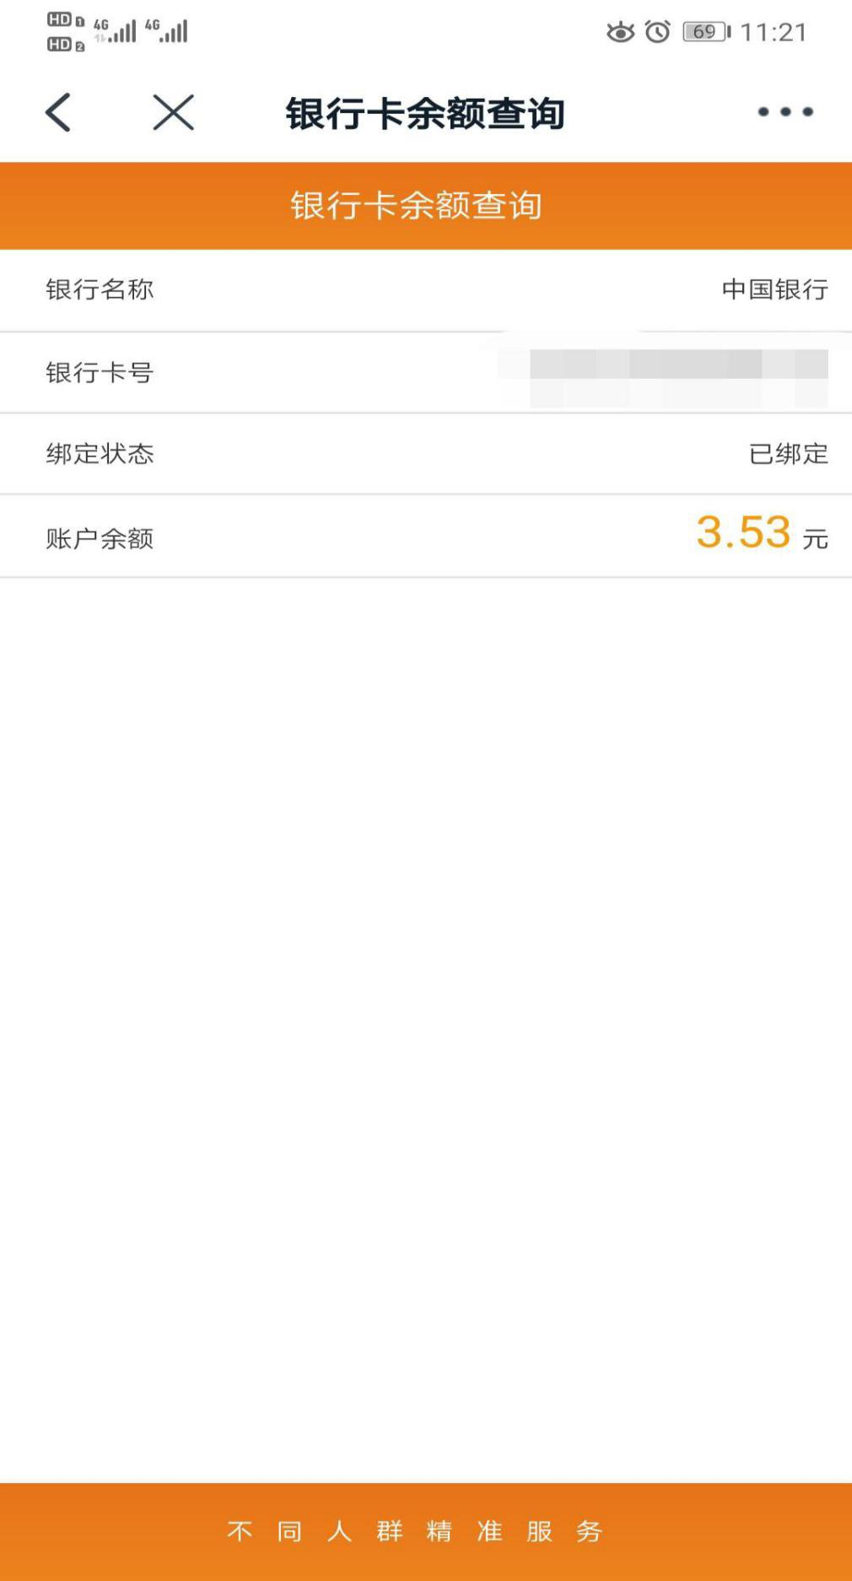

## 消费记录查询流程

1. 进入学校界面后，找到 综合服务，点击“消费查询”；

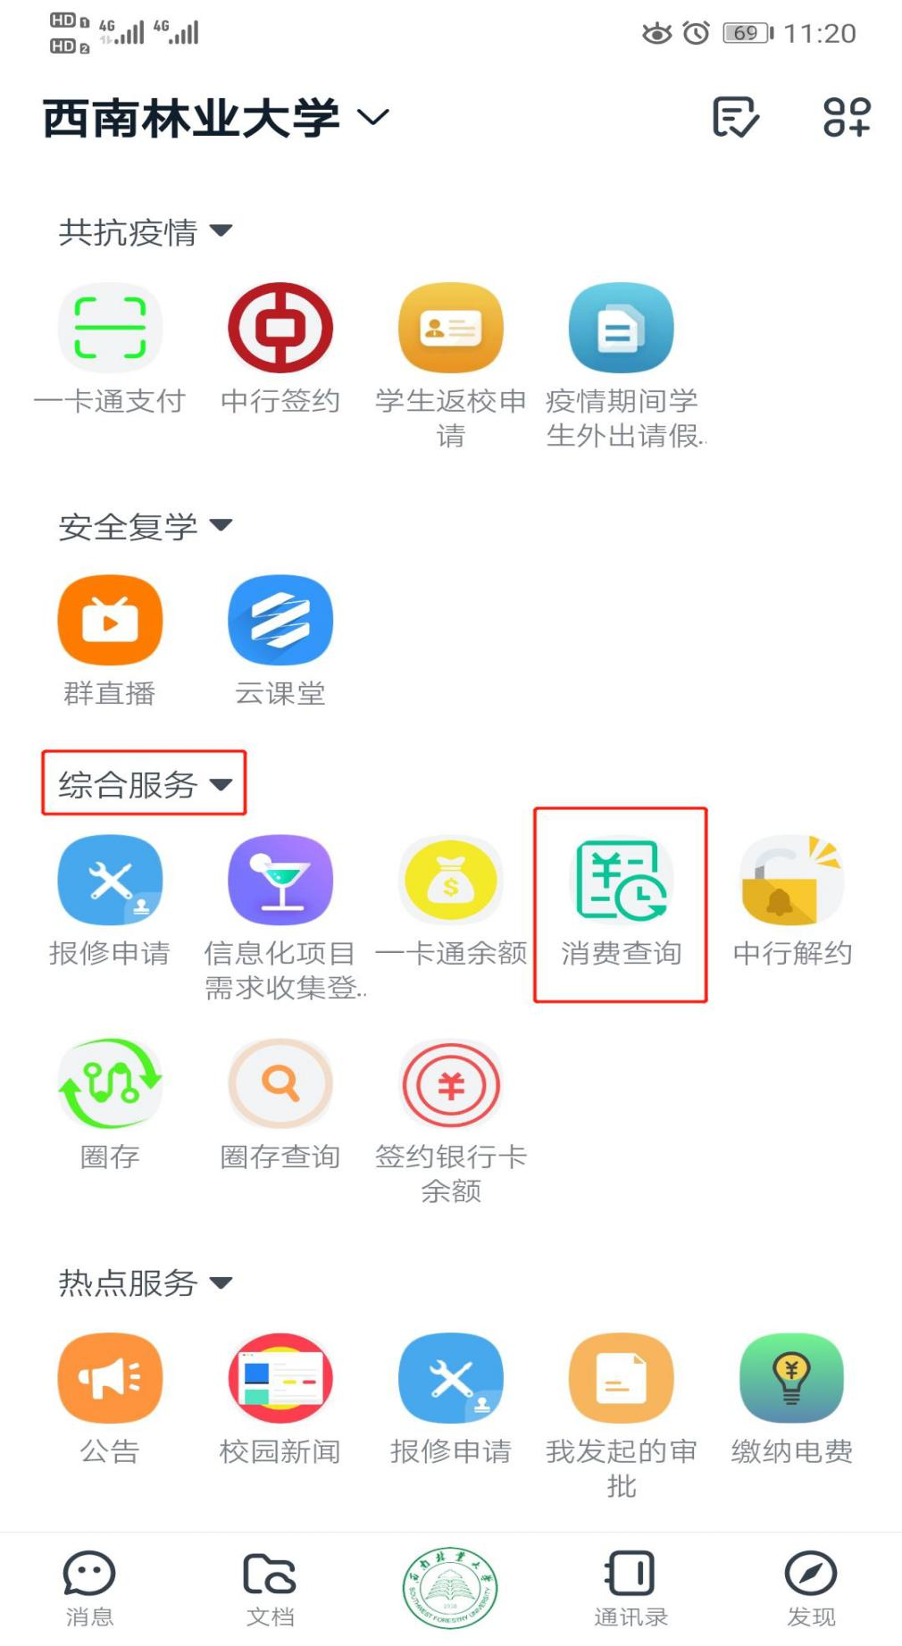

1. 进入查询界面，会显示当月的消费记录，如果需要查询的消费记录，可以点击右上角圈圈标示的日历图标；

